Министерство науки и высшего образования Российской Федерации

Федеральное государственное автономное образовательное учреждение высшего образования

«СЕВЕРО-КАВКАЗСКИЙ ФЕДЕРАЛЬНЫЙ УНИВЕРСИТЕТ»

|  |  |
| --- | --- |
| Институт | математики и компьютерных наук |
| Кафедра | компьютерной безопасности |

ОТЧЕТ

о Лабораторная работа №1

по дисциплине «Численные методы: примеры решений в Ехсеl»

Выполнил:

Пронин Владимир Иванович,

студент 2 курса

группы КМБ-с-о-23-1

______________________________

«____» __________________2025 г.

Проверено с оценкой:

______________________________

______________________________

______________________________

______________________________

«____» __________________2025 г.

Ставрополь, 2025

Задание 1)

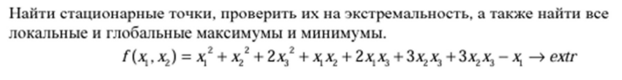

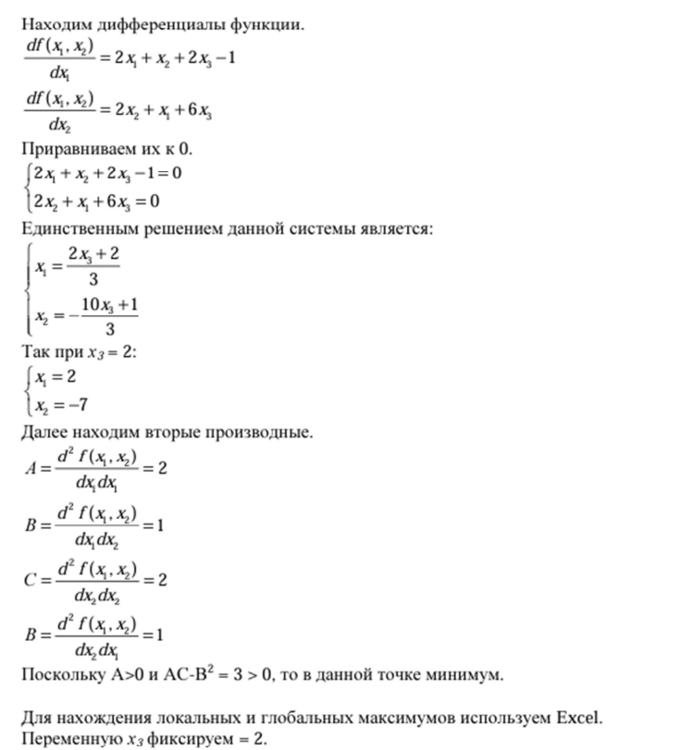

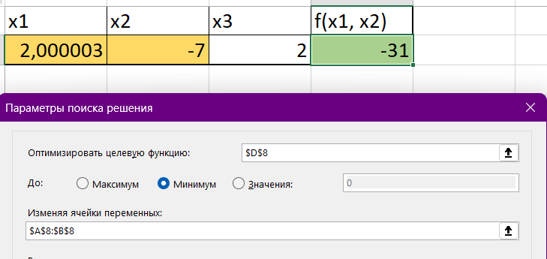

Вводим ограничения:

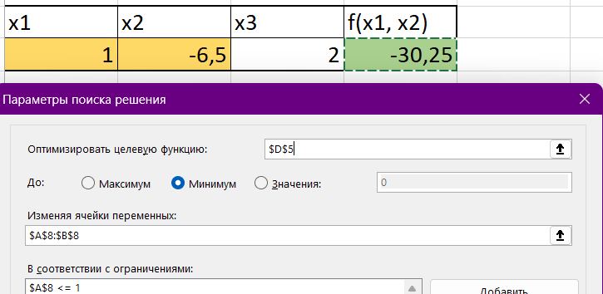

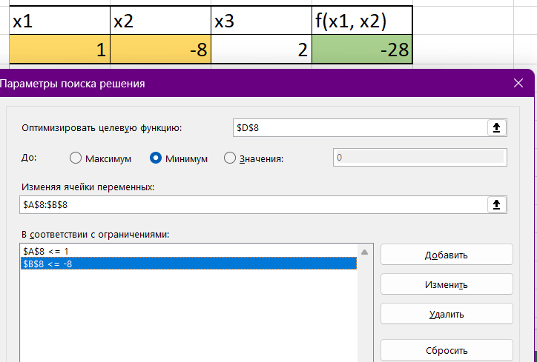

Как видим, при смещении интервала минимизирования относительно точки (2;-7) влево минимум функции находится на правой границе интервала, то же самое будет происходит если смещать левую границу интервала минимизирования вправо - минимум функции будет находится на левой границе интервала.

Таким образом, точка (2; -7) - глобальный минимум, все локальные минимумы стремятся к нему.

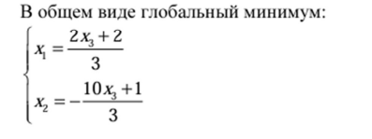

Задание 2) Решить приближенно уравнение 2x^2 + 3x - 9 = 0.

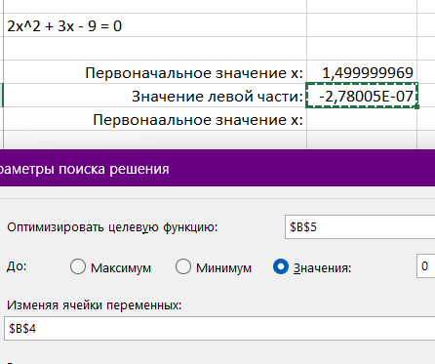

Задание 3) Уплотнить часть [а; Ь] таблицы заданной функции с шагом H, пользуясь интерполяционными формулами Ньютона

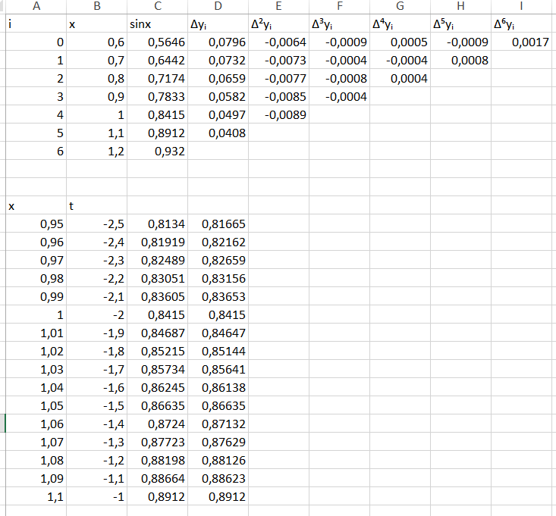



Задание 4)

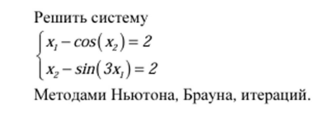

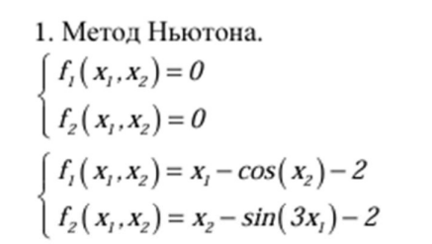

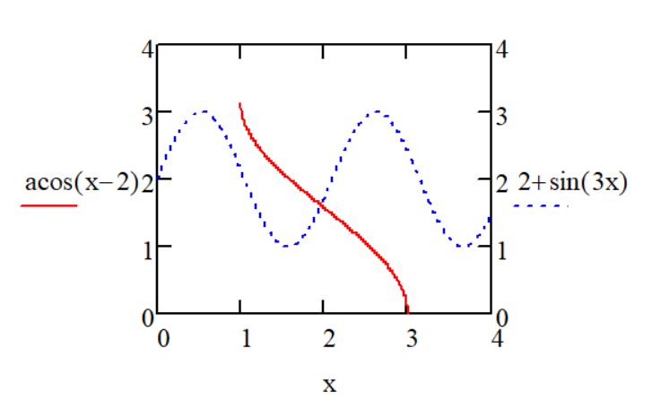

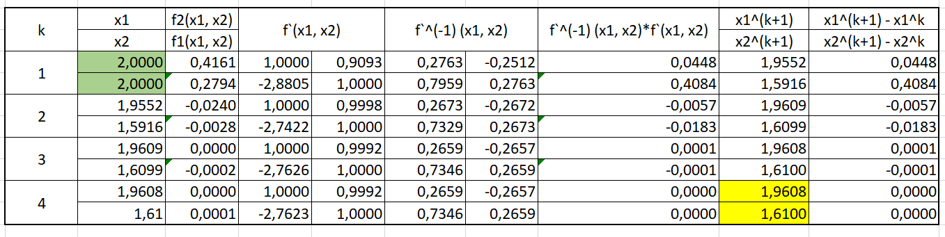

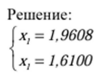

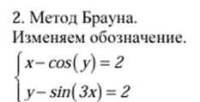

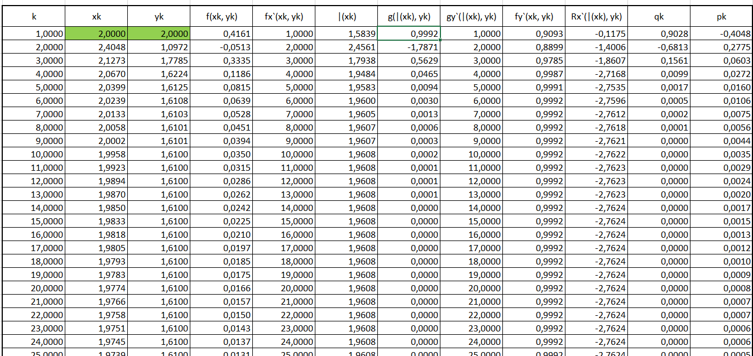

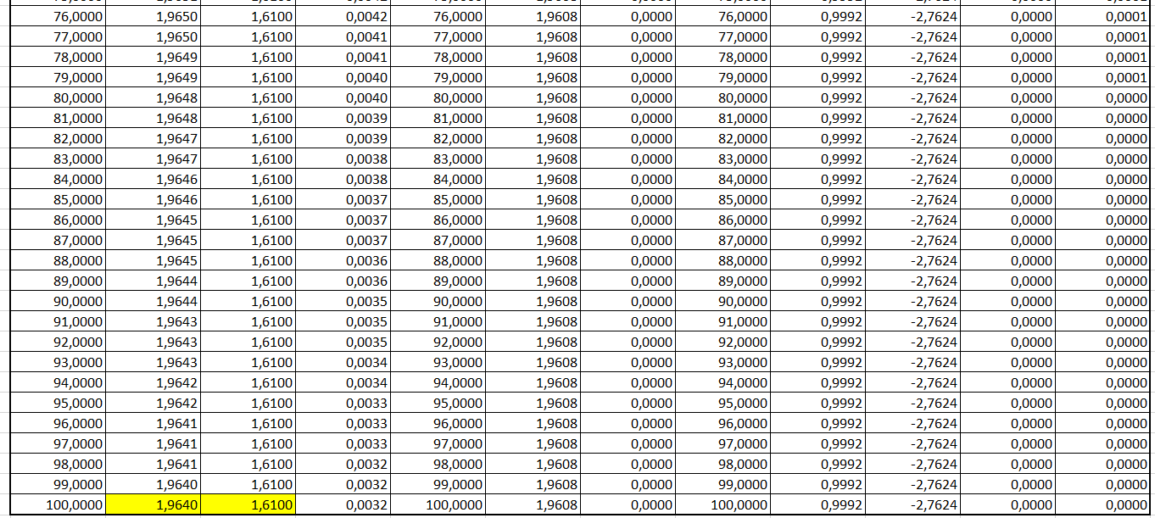

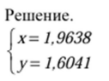

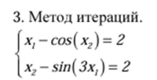

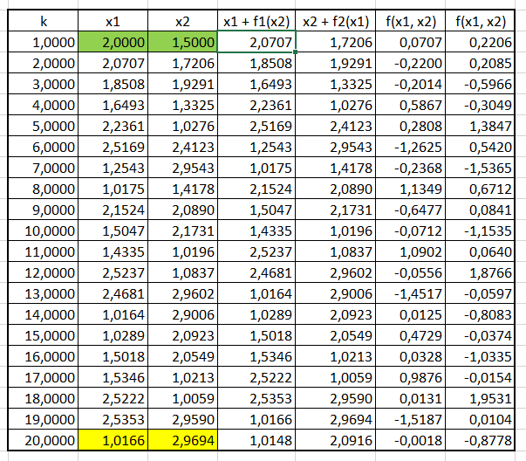

Задание 5) Построить многочлены нулевой и первой степени, приближающие функцию по методу наименьших квадратов. Вычислить величину среднеквадратичного отклонения. Построить на одном чертеже точечный график функции и графики многочленов.

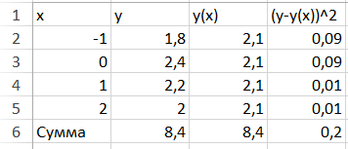

Стандартная ошибка (среднеквадратическое отклонение фактических значений от регрессионных):



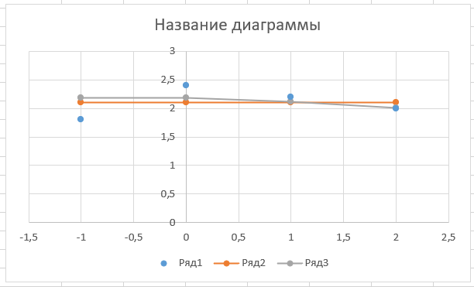

Задание 6) Вычислить интеграл от заданной функции f(х) на отрезке   
[а, b] но формулам трапеций и Симпсона при делении отрезка на 12 равных частей. Повторить вычисления при делении отрезка на 6 равных частей. Записать ответ каждого метода, сохранив только верные цифры.

